ÚLOHY AKTUÁLNE POČAS CELÉHO OBDOBIA TRVANIA MIMORIADNEJ SITUÁCIE – 2.A PET
Zopakovať všetky doposiaľ prebrané lekcie z učebnice Solutions Pre-Intermediate , t. j. od 1 – All about you až po 6 – How techie are you? vrátane, čo sa týka prebraných článkov, gramatiky, slovnej zásoby (Workbook) ako aj užitočných fráz. Zároveň je potrebné si urobiť všetky chýbajúce cvičenia z týchto lekcií v pracovnom zošite vrátane Self Check a Get ready for MATURITA.
ÚLOHA zo dňa 16.03.2020
V lekcii 6 je v časti 6G ponúknutý návod ako napísať správu obsahujúcu inštrukcie ako niečo urobiť, po preštudovaní tejto časti vrátane vzorových ukážok takýchto správ je potrebné, aby sa každý študent zamyslel a samostatne napísal svoju vlastnú správu, v ktorej bude inštruovať vybraného člena rodiny/priateľa v určitej veci.
ÚLOHA (zo dňa 08.04.2020)
Spracovať tému č. 7 Around the world. Str. 64 až 73.
Gramatika (must, mustn´t and needn´t + First conditional), slovná zásoba a frázy
+ pozrieť videá https://www.youtube.com/watch?v=8MPSUFk-u7E
https://www.youtube.com/watch?v=7caIBKscLPM
https://www.youtube.com/watch?v=PtR1ttauLLQ
Cvičenia: 65/3, 6 67/4 – kniha 61/1, 2, 3 63/1,2,3 - pracovný zošit
- v rámci Writing napísať krátku odpoveď (aspoň 5 viet) na pozvanie od kamaráta na oslavu narodenín
Úlohu zo 16.03, cvičenie 65/3 a 67/4 z knihy a odpoveď na pozvanie, ktoré budú aj hodnotené mi posielajte na e-mail: petro.cibula@gmail.com
Termín: 21.04.2020
Príjemné prežitie Veľkonočných sviatkov vám želám.
Keďže som pôvodne udal nesprávnu e-mailovú adresu (napriek tomu mi od väčšiny z vás odpovede prišli), predlžujem čas na zasielanie odpovedí do 30.04.2020 s tým, že namiesto cvičení 65/3 a 67/4 prosím zaslať cvičenia 65/6 a 67/6 .
Tým, ktorí mi odpovede zaslali ďakujem a prikladám správne vypracovanie cvičení:

65/3
1 You must (musíš) shake hands with the interviewer.
2 You mustn´t (nesmieš) wear casual clothes to interview.
3 You must (musíš) arrive on time.
4 You neddn´t (nemusíš) give very long answers.
5 You mustn´t (nesmieš) fold your arms.
6 You must (musíš) look the interviewer in the eye.
7 You mustn´t (nesmieš) leave your mobile phone switched on.

67/4
- If you get out of the bed on the right side, your day will start well.
- If you don´t eat meat on the first day of the Chinese year, you´ll have a long and happy life.
- If an unmarried girl steps on a cat´s tail, she won´t find a husband in the next year.
- If you put a pair of shoes on a table, it´ll bring bad luck.
- If you give your boyfriend or girlfriend a pair of shoes, he or she will leave you.
- If you look in a broken mirror, you´ll have bad luck.

65/6
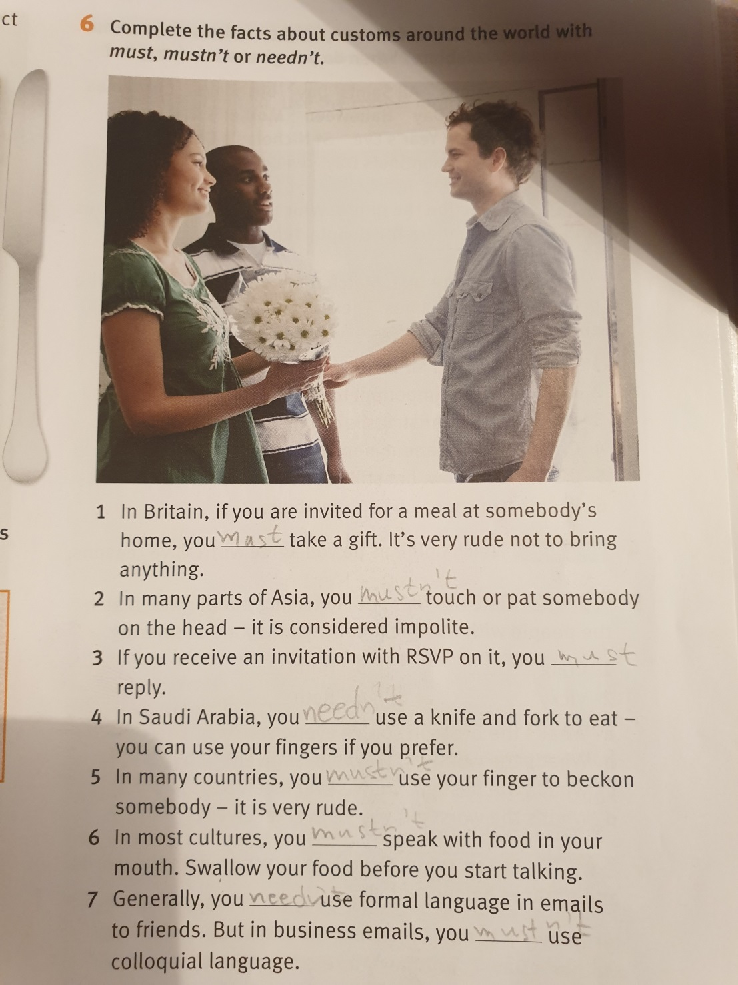

67/6
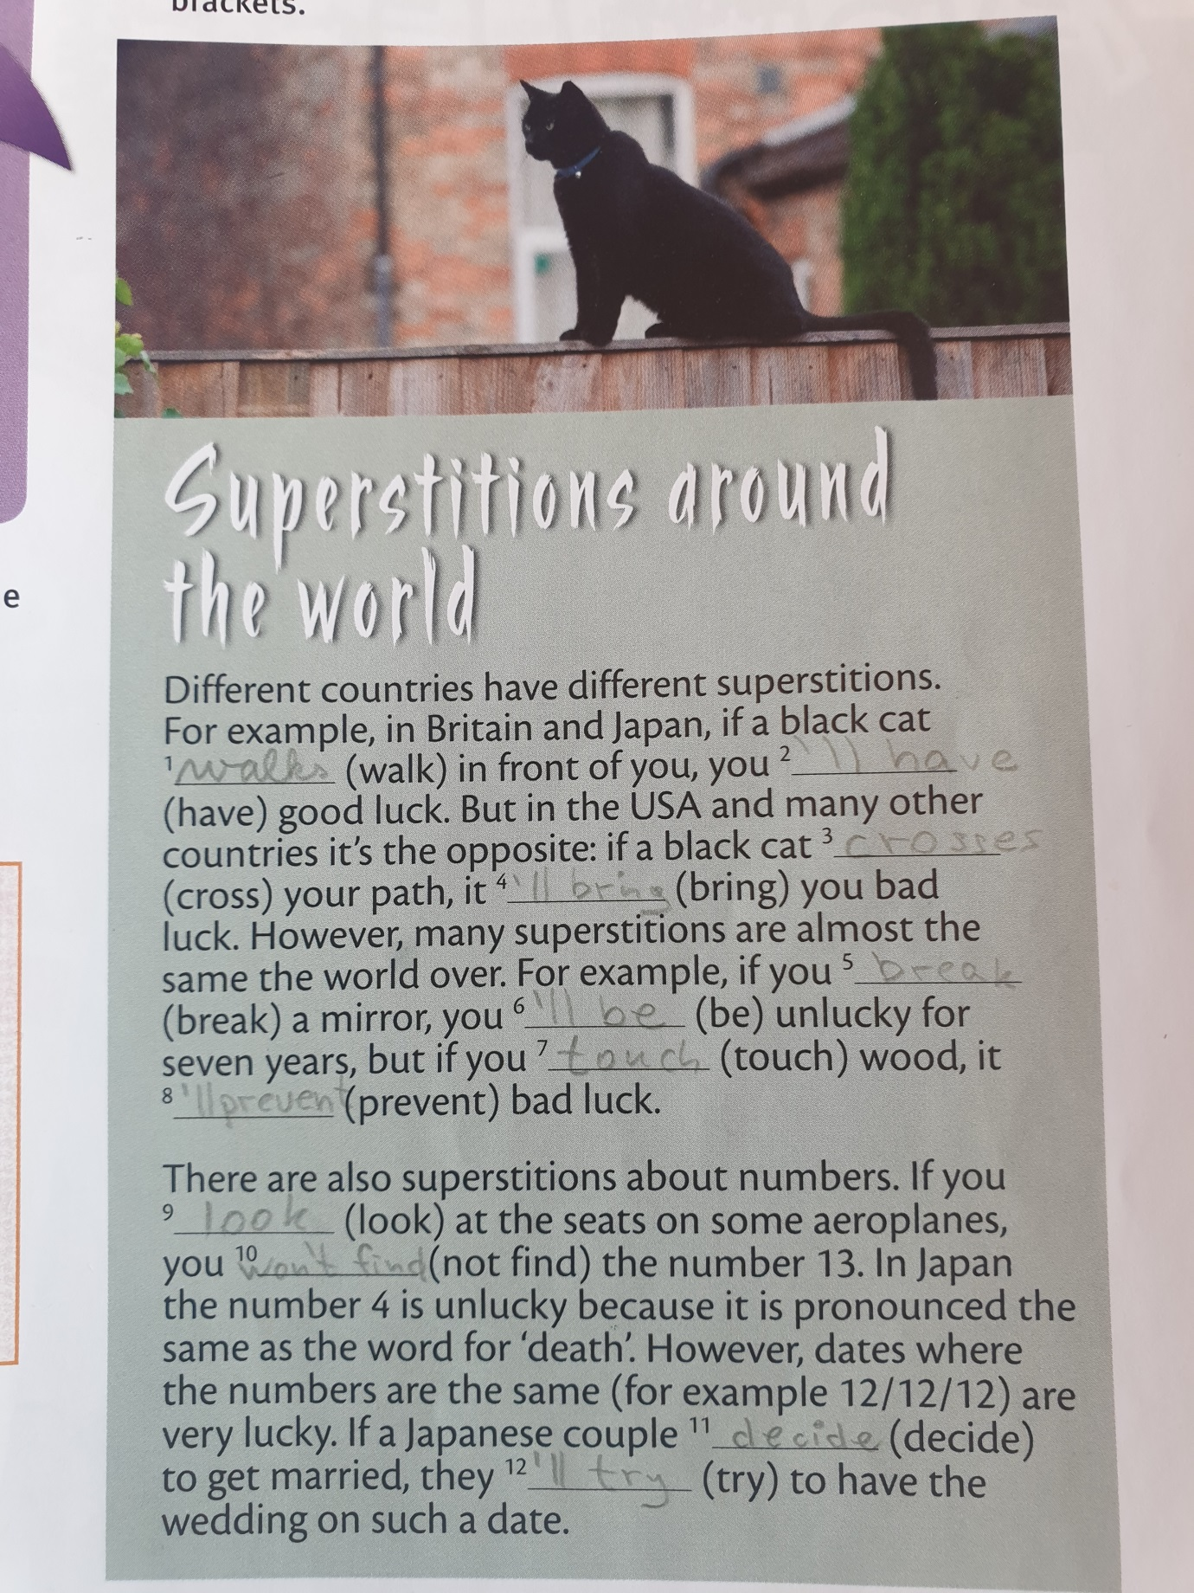

ÚLOHA (zo dňa 25.04.2020)
Preložte nasledovných 5 viet (+ 5 viet, ktoré budú hovoriť o tom, že je niečo (ne)potrebné, nutné, zakázané resp. povolené, vymyslite sami a preložte):
- V triede musíte byť ticho.
- V práci nesmieme spať, je to absolutne zakázané!
- V našej práci nemusíme nosiť uniformu, môžeme si obliecť čo chceme.
- V triede nesmieme fajčiť a musíme si vypnúť telefóny.
- Musíme sa postaviť keď učiteľ vojde do triedy.
Preložte nasledovných 5 viet (+ 5 vlastných viet, ktoré budú predpovedať výsledok určitej činnosti, aktivity – využitie prvého kondicionálu)
- Ak bude cez víkend škaredé počasie, ostaneme doma.
- Ak nebude večer v telke nič dobré, pôjdeme na prechádzku.
- Ak nezlepšíš svoje výsledky v škole, nebudeš sa môcť stretávať so svojimi priateľmi.
- Ak nebudeš dostatočne opatrný, môžeš si ublížiť.
- Dievčatá budú po celý rok zdravé, ak ich na Veľkonočný pondelok obleješ studenou vodou.
Uvedené úlohy mi pošlite tí, ktorí máte záujem si zlepšiť súčasné hodnotenie.

ÚLOHA (zo dňa 08.05.2020)
Spracovať tému č. 8 What if... ?. Str. 74 až 83.
Gramatika (I wish + Second conditional), slovná zásoba a frázy
+ pozrieť videá
https://www.youtube.com/watch?v=FH3ThwR99LM
https://www.youtube.com/watch?v=71u-NoY4Ag8
https://www.youtube.com/watch?v=-vefS0B1DIY

Cvičenia: 75/3, 4 77/3, 5– kniha 71/1, 2, 3 73/1,2,3 - pracovný zošit
- v rámci Writing napísať krátku esej (aspoň 10 viet) na zlepšenie života vo vašom meste (môžete sa inšpirovať od Amy)
Cvičenie 75/3 a 4 z knihy a krátku esej, ktoré budú aj hodnotené mi posielajte na e-mail: petro.cibula@gmail.com.
V prípade otázok, nejasností či pripomienok ma neváhajte kontaktovať.

Termín: 18.05.2020

Správne odpovede:
75/3
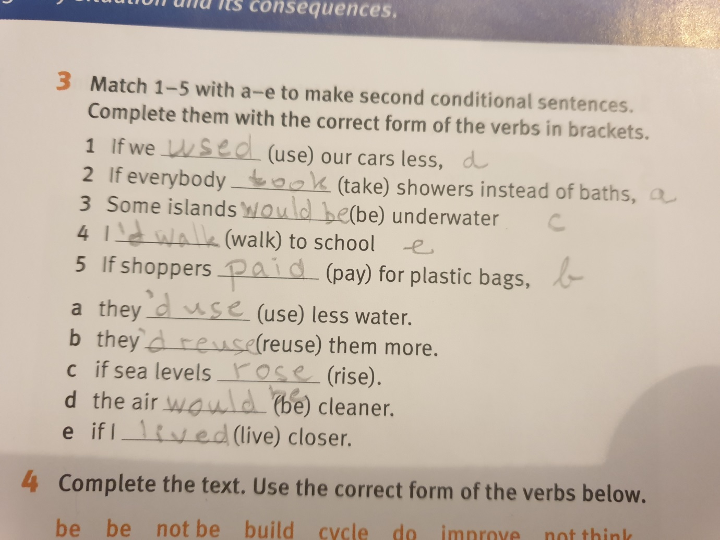

75/4
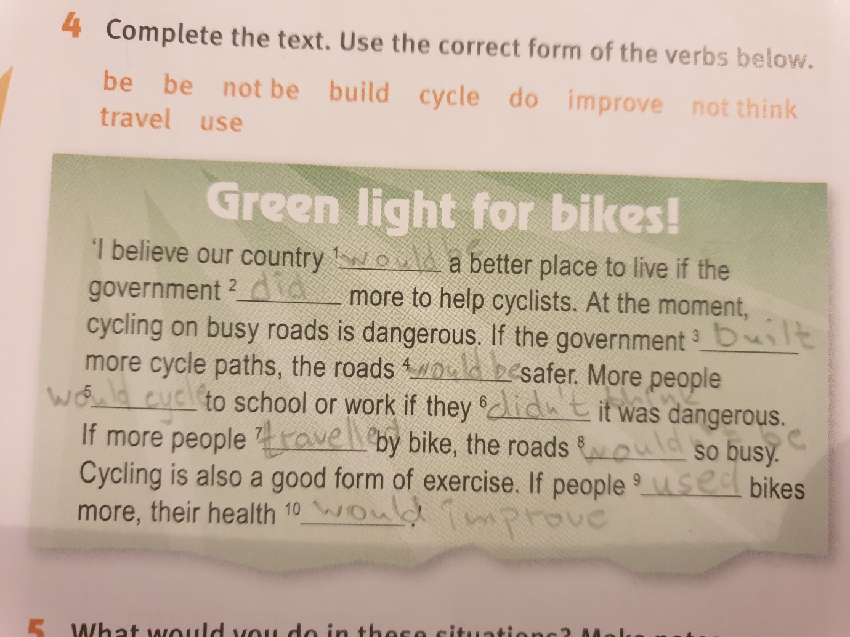

AKTUÁLNA ÚLOHA (zo dňa 25.05.2020)
Zopakovať tému č. 8 What if... ?. Str. 74 až 83 (veľa z vás, dokonca ani tí najlepší nevypracovali zadané cvičenia správne).
Gramatika (I wish + Second conditional), slovná zásoba a frázy + pozrieť video
https://www.youtube.com/watch?v=-vefS0B1DIY (I wish)
Cvičenia: 77/3, 4, 5, 6 82/8, 9– kniha
Uvedené cvičenia, ktoré budú aj hodnotené (2 známky) mi posielajte na e-mail: petro.cibula@gmail.com.
V prípade otázok, nejasností či pripomienok ma neváhajte kontaktovať.
Termín: 05.06.2020

